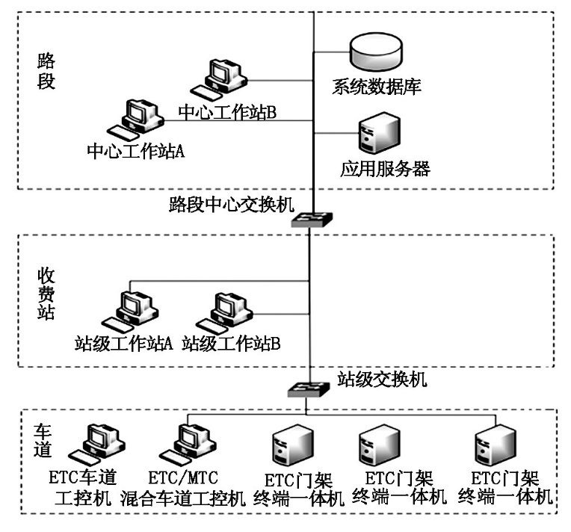

#### 图2 系统网络拓扑图

#### 图1 业务管理层级图

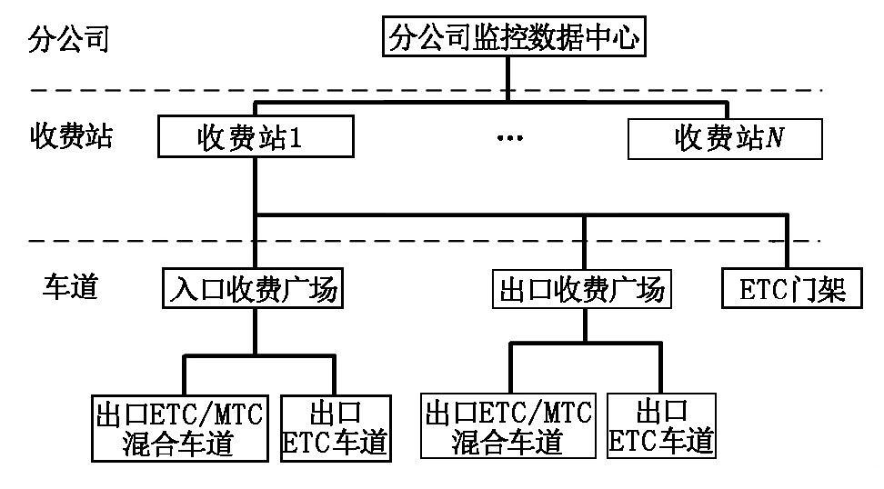

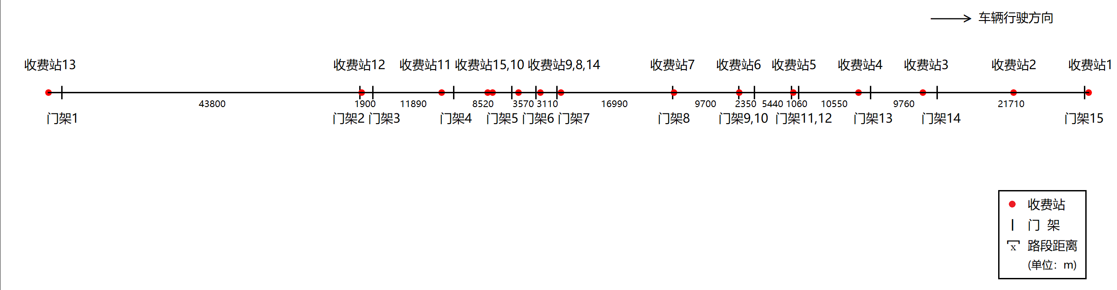

#### 图3 高速路段图

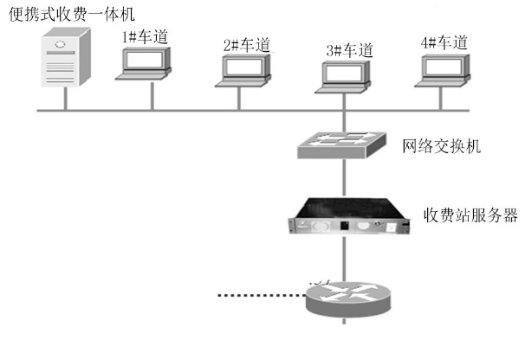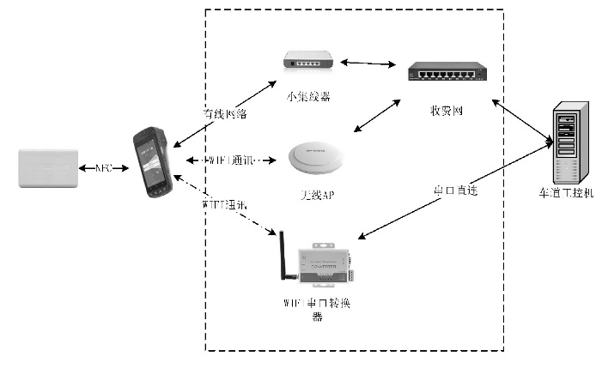

#### 图**4 手持应急收费终端网络拓扑图**

#### 图5 网络交换机和便携式收费一体机网络拓扑图